

Факультет систем управления и робототехники

Задачи № 1521,1160, 1450

Преподаватель: *Тропченко Андрей Александрович*

Выполнил: *Балакин Артём*

Группа: *R3281*

## 1521. Военные учения 2

Ограничение времени: 1.0 секунды  
Ограничение памяти: 64 МБ

### Вступление

В ходе недавних военных учений (более подробно эта история рассказана в задаче [«Военные учения»](https://acm.timus.ru/problem.aspx?space=1&num=1458)) министр обороны Советской Федерации товарищ Иванов имел возможность лично убедиться в блестящей боевой готовности солдат вверенной ему Советской Армии. Но одна вещь всё же продолжала беспокоить выдающегося военачальника. Прославленный генерал понимал, что была продемонстрирована лишь физическая подготовка солдат. Теперь настало время организовать очередные учения и проверить интеллектуальные способности личного состава.

Генерал Шульман, вновь назначенный ответственным за проведение учений, пожертвовал все выделенные деньги бедным и с чистой совестью лёг спать. Во сне генералу явился учебник по тактике и изложил схему, руководствуясь которой можно провести учения совершенно бесплатно.

### Задача

В соответствии с этой схемой учения делятся на **N** раундов, в течение которых **N** солдат, последовательно пронумерованных от 1 до **N**, маршируют друг за другом по кругу, т.е. первый следует за вторым, второй за третьим, ..., (**N**-1)-й за **N**-м, а **N**-й за первым. В каждом раунде очередной солдат выбывает из круга и идёт чистить унитазы, а оставшиеся продолжают маршировать. В очередном раунде выбывает солдат, марширующий на **K** позиций впереди выбывшего на предыдущем раунде. В первом раунде выбывает солдат с номером **K**.

Разумеется, г-н Шульман не питал никаких надежд на то, что солдаты в состоянии сами определить очерёдность выбывания из круга. «Эти неучи даже траву не могут ровно покрасить», – фыркнул он и отправился за помощью к прапорщику Шкурко.

### Исходные данные

Единственная строка содержит целые числа **N** (1 ≤ **N** ≤ 100000) и **K** (1 ≤ **K** ≤ **N**).

### Результат

Вывести через пробел номера солдат в порядке их выбывания из круга.

Исходный код

Лежит по ссылке: https://github.com/Sumrakbro/Algosy

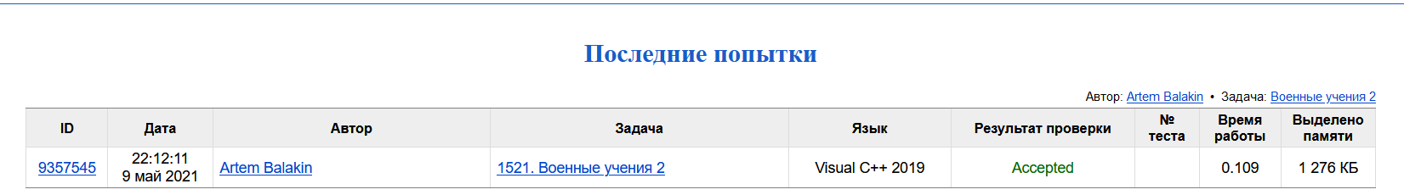

## 1160. Network

Ограничение времени: 1.0 секунды  
Ограничение памяти: 64 МБ

Andrew is working as system administrator and is planning to establish a new network in his company. There will be N hubs in the company, they can be connected to each other using cables. Since each worker of the company must have access to the whole network, each hub must be accessible by cables from any other hub (with possibly some intermediate hubs).

Since cables of different types are available and shorter ones are cheaper, it is necessary to make such a plan of hub connection, that the maximum length of a single cable is minimal. There is another problem - not each hub can be connected to any other one because of compatibility problems and building geometry limitations. Of course, Andrew will provide you all necessary information about possible hub connections.

You are to help Andrew to find the way to connect hubs so that all above conditions are satisfied.

### Исходные данные

The first line contains two integer: N - the number of hubs in the network (2 ≤ N ≤ 1000) and M — the number of possible hub connections (1 ≤ M ≤ 15000). All hubs are numbered from 1 to N. The following M lines contain information about possible connections - the numbers of two hubs, which can be connected and the cable length required to connect them. Length is a positive integer number that does not exceed 106. There will be no more than one way to connect two hubs. A hub cannot be connected to itself. There will always be at least one way to connect all hubs.

### Результат

Output first the maximum length of a single cable in your hub connection plan (the value you should minimize). Then output your plan: first output P - the number of cables used, then output P pairs of integer numbers - numbers of hubs connected by the corresponding cable. Separate numbers by spaces and/or line breaks.

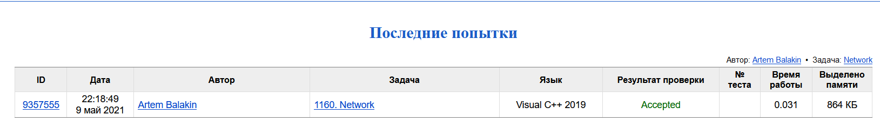

## 1450. Российские газопроводы

Ограничение времени: 0.5 секунды  
Ограничение памяти: 64 МБ

### Вступление

Большими неприятностями обернулся прошедший год для Государства Российского. То неурожай, то птичий грипп, то вечные споры хозяйствующих субъектов... A тут ещё и Президент задумал, наконец, собрать средства на покупку новой балалайки и ручного медведя для своего двоюродного племянника. Все эти факторы (в особенности, конечно, последний) сильно ударили по экономике государства. Посовещавшись со своими друзьями в валенках и ушанках, Президент решил воспользоваться традиционным методом укрепления национального бюджета - увеличением налога на транспортировку газа.

### Задача

Сеть российских газопроводов представляет собой N перекачивающих станций, некоторые из которых соединены газопроводами. Для каждого из M газопроводов известны номера станций A[i] и B[i], которые он соединяет, и его прибыльность C[i], т.е. то количество долларов, которое будет ежесуточно приносить в виде налогов перекачка газа по этому газопроводу. Каждая пара станций соединена не более чем одним газопроводом.

Сеть была построена советскими инженерами, которые точно знали, что газ поставляется из месторождений Украины в Сибирь, а не наоборот. Поэтому все газопроводы являются однонаправленными, т.е. для каждого газопровода перекачка газа возможна только в направлении из станции с номером A[i] на станцию с номером B[i]. Более того, для любых двух станций X и Y верно, что если возможна перекачка газа из X на Y (возможно, через промежуточные станции), то обратная перекачка из Y на X невозможна. Известно, что газ поступает на начальную станцию с номером S и отгружается потребителям на конечной станции с номером F.

Президент потребовал от Правительства указать маршрут (т.е. линейную последовательность попарно соединённых газопроводами станций) перекачки газа из начальной станции на конечную, причём прибыльность этого маршрута должна быть максимальной. Под прибыльностью маршрута понимается суммарная прибыльность входящих в него газопроводов.

К сожалению, Президент не учёл того факта, что многие газопроводы изначальной сети уже давно прекратили существование, в результате чего может оказаться, что перекачка газа из начальной станции на конечную вообще невозможна...

### Исходные данные

Первая строка содержит целые числа N (2 ≤ N ≤ 500) и M (0 ≤ M ≤ 124750). Каждая из следующих M строк содержит целые числа A[i], B[i] (1 ≤ A[i], B[i] ≤ N) и C[i] (1 ≤ C[i] ≤ 10000) для соответствующего газопровода. Последняя строка содержит целые числа S и F (1 ≤ S, F ≤ N; S ≠ F).

### Результат

Если искомый маршрут существует, выведите его прибыльность. Иначе выведите "No solution".

